Ленинградская область
Лужский муниципальный район
совет депутатов Тесовского сельского поселения
второй созыв

РЕШЕНИЕ
от 13 мая 2011 года № 101

Об утверждении официальных символов муниципального образования Тесовское сельское поселение Лужского муниципального района Ленинградской области.

В соответствии со cт. 5 п. 1_Устава муниципального образования Тесовское сельское поселение Лужского муниципального района Ленинградской области Совет депутатов муниципального образования Тесовское сельское поселение Лужского муниципального района Ленинградской области
РЕШИЛ:
1. Принять предложение авторского коллектива в составе: Башкирова Константина Сергеевича, Карпуниной Виктории Валерьевны, Штейнбах Светланы Юрьевны, разработавшего эскизы герба и флага муниципального образования Тесовское сельское поселение Лужского муниципального района Ленинградской области и утвердить Положение о гербе муниципального образования Тесовское сельское поселение Лужского муниципального района Ленинградской области (Приложение № 1) и Положение о флаге муниципального образования Тесовское сельское поселение Лужского муниципального района Ленинградской области (Приложение № 2).
2. Обратиться в Геральдический совет при президенте РФ с целью внесения герба и флага муниципального образования Тесовское сельское поселение Лужского муниципального района Ленинградской области в Государственный геральдический регистр Российской Федерации.
3. Поручить Башкирову Константину Сергеевичу представлять интересы муниципального образования Тесовское сельское поселение Лужского муниципального района Ленинградской области в Геральдическом совете при президенте РФ.
4. Настоящее решение вступает в силу с момента его опубликования.
5. Опубликовать настоящее решение в газете “Лужская правда”.

Глава Тесовского сельского поселения, Т.А.Семенова
исполняющая полномочия председателя
Совета депутатов

Приложение N 1
Утверждено
Решением Совета депутатов муниципального
образования Тесовское сельское поселение
Лужского муниципального района Ленинградской области
N 101 от 13 мая 2011 г.

ПОЛОЖЕНИЕ О ГЕРБЕ МУНИЦИПАЛЬНОГО ОБРАЗОВАНИЯ
ТЕСОВСКОЕ СЕЛЬСКОЕ ПОСЕЛЕНИЕ ЛУЖСКОГО МУНИЦИПАЛЬНОГО РАЙОНА ЛЕНИНГРАДСКОЙ ОБЛАСТИ.

Настоящим положением устанавливается герб муниципального образования Тесовское сельское поселение Лужского муниципального района Ленинградской области, его описание и порядок официального использования.

Общие положения

1.1. Герб муниципального образования Тесовское сельское поселение Лужского муниципального района Ленинградской области (далее – Герб) является официальным символом муниципального образования Тесовское сельское поселение Лужского муниципального района Ленинградской области.
1.2. Положение о Гербе и рисунки Герба в многоцветном и одноцветном вариантах хранятся в Администрации муниципального образования Тесовское сельское поселение Лужского муниципального района Ленинградской области и доступны для ознакомления всем заинтересованным лицам.
1.3. Герб подлежит внесению в Государственный геральдический регистр Российской Федерации.

2. Геральдическое описание и обоснование символики Герба

2.1. Геральдическое описание Герба:

“В черном поле серебряный орел с золотыми клювом и лапами. Щит увенчан муниципальной короной установленного образца”.

2.2. Толкование символики Герба:

По данным “Памятной книжки Санкт-Петербургской губернии” за 1905 г (СПб. 1905. С. 148) значительная часть современной территории Тесовского сельского поселения входила в состав сельских обществ Бутковской волости Лужского уезда Санкт-Петерургской губернии:
-Бельское сельское общество - Белое, Пожарище, Стаи;
-Полянское сельское общество - Вельяшева Гора, Любино, Кутково, Поляны;
-Почапское сельское общество - Великое Село, Гверездно, Почап, Хлупино;
-Холомецкое сельское общество - Заблюдежье, Лощицы, Строино, Треньково, Холомцы.
Землевладельцы:
-Кленке Надежда Александровна, дворянка - Холомцы, 171 дес;
-Лопушанский Григорий Войцехович, дворянин - Холомцы, 217 дес;
-Стебницкая Софья Владимировна, вдова полковника - Почап, 610 дес.
Другая часть территории современного Тесовского сельского поселения относилась до 1927 года к Тесовской волости Новгородской губернии. По постановлению Президиума ВЦИК от 10 декабря 1928 года из Черновского района Новгородской области в Оредежский район Ленинградской области перечислен Каменно- Полянский сельский совет. Решением Леноблисполкома от 10 июля 1959 года Каменно- Полянский сельский совет переименован в Тесовский сельский совет. По Указу Президиума Верховного Совета РСФСР от 22 октября 1959 г. Оредежский район ликвидирован, Тесовский сельсовет включен в состав Лужского района.
Памятник старины - руины каменной церкви Рождества Иоанна Предтечи, 1552-1563 гг., в 1646 г. с приделом свт. Иоанна Новгородского, в 1718 г. с двумя приделами- каменным Св. Духа и деревянным свт. Климента Римского, сгорела в 1827 г. В 1832-1834 гг. в крипте устроен придел свт. Митрофана Воронежского. Закрыта в 1939 г. Действовала в 1942-1945 гг (Земля Невская православная: Краткий церковно- исторический справочник. СПб. 2006. C., 121).
Первое упоминание села Каменные Поляны (тогда Высокие Поляны) и церкви относится к 1566 году в Писцовой книге Вотской пятины письма князя Петра Оболенского и Ивана Зюзина со товарищи. Владельцем Полянской волости тогда был новгородский владыка, собственность Новгородского Софийского дома. В 1552 году Иван Грозный отдал Полянскую волость новгородскому архиепископу, чьим владением она оставалась, вероятно, до 1764 г.- т. е. до учреждения штатов Екатериной II. По показаниям причта полянской церкви она построена при блаженныя памяти великом государе царе и великого князе Иоанне Васильевиче самодержице (так!) всероссийском при Макарии митрополите новгородском; а та церковь построена повелением его царским а в котором году того он священник с причетники ничего не знают” (Булкин В. А., Прудников О. А. Храм Рождества Иоанна Предтечи в бывшем селе Каменные Поляны //София. 1998. N 1). Митрополит Макарий скончался 30 декабря 1563 года. В 1646 году село числилось за новгородским митрополитом Афонием (Носков А. В., Набокина О. В. Лужские храмы //Провинциальные новости (г. Луга). 2003. N 43. C. 9 ).
Согласно местному преданию, зафиксированному в середине XIX века “Церковь сия современна царствованию Иоанна Васильевича Грозного, который проходя с войском против литовцев через сии места, но проходил лесом и болотом, и, достигнув равнины, где ныне воздвигнута сия церковь, как бы от избытка благодарных к богу чувств за благое завершение трудного пути сказал: “На сей поляне будет село Поляны”. И вслед за тем, воздвигнута им, на собственное иждивение, сия Предтеченская церковь. Это предание подтверждается самой кладкой стен возобновленного храма”.
Храм опустел вероятно в годы Ливонской войны, но, по мнению Б. Д. Грекова после литовского разорения Каменные Поляны стали опять обустраиваться. В 1602 году через Каменные Поляны проехал со своей свитой жених Ксении Годуновой датский принц Ганс, вскоре умерший в Москве. Секретарь принца Аксель Гюльденстиене пишет: “Проехали мы мимо одного села, принадлежавшего вместе со всем приходом патриарху”. В XV- XVIII вв. через Высокие Поляны проходила Ивангородская дорога, соединявшая Новгород с Пооредежьем и Среднем и Нижнем Полужьем. Наибольшее значение она получила после строительства крепостей в Ивангороде, Яме, Нарве, а также позднее - в годы Северной войны. Ныне Каменные Поляны - нежилое урочище (деревня прекратила свое существование в годы Великой Отечественной войны), расположенное к северо-востоку от деревни Мошковые Поляны на малопроезжей грунтовой дороге, ведущей из Тесово-4 в новгородскую деревню Вольные Кусони. Оно расположено на границе с Новгородской областью, в 8-9 км. от административного центра Тесово-4. О бывшей деревне напоминают строения скотного двора, да окруженная зарослями кустарника и деревьев полуразрушенная церковь и кладбище вокруг нее. Церковь Рождества Иоанна Предтечи является выявленным объектом культурного наследия и в соответствии с актом N 12-1 от 18 июня 1989 года поставлена на учет в Департаменте государственного контроля за сохранением и использованием объектов культурного наследия. 30 ноября 1995 года Ленинградский областной комитет по управлению государственным имуществом издал распоряжение N 139 “О передаче здания церкви Рождества Иоанна Предтечи в д. Каменные Поляны Лужского района” Согласно п. 3 указанного распоряжения здание храма передавалось церкви в бессрочное пользование. Но распоряжение не было выполнено. Несмотря на отсутствие транспортного сообщения с урочищем в Каменных Полянах некоторое время была зарегистрирована религиозная община. Но в 1999 году она распалась, прекратив свое существование. В 2000 году организация была ликвидирована Управлением юстиции. Для развития этой территории и сохранения ценного памятника старины целесообразна организация в Каменных Полянах подворья монастыря.
Административный центр Тесовского сельского поселения - поселок Тесово-4- новое поселение, возникшее в 1955 году в составе Холомецкого сельсовета Оредежского района Ленинградской области. С марта 1957 г .- Бельский сельсовет. С 1959 г.- Тесовский сельсовет Лужского района Ленинградской области (ЛОГАВ. Справочник по истории административно-территориального деления Ленинградской области (1917-1969). Т. 8. С. 356).
Причиной возникновения населенного пункта стало освоение в 1950-х годах местных торфяных залежей. Трест Ленгосторф приступил к строительству торфопредприятия в 1954 году. Приказом N 36-a по Ленинградскому Государственному Союзному Тресту торфяной промышленности от 8 июня 1954 года были назначены и. о. директора предприятия Анохин Н. С. и и. о. старшего бухгалтера Меньчуков В. С. За неимением других сведений датой образования торфопредприятия и поселка Тесово-4 на сегодняшний день принято официально считать 8 июня 1954 года. Протоколом заседания Исполкома Оредежского Райсовета от 15 февраля 1957 года (п. 11) для треста Ленторф с целью обеспечения топливом предприятий Министерства электростанций СССР были отведены земли:
а) Колхоза им. Сталина площадью 23,60 га;
б) Колхоза им. Кирова площадью 13,30 га;
в) Госземфонда “Тесово-Натыльское” – 8,2 га., в том числе болота 7.0 га. и воды 1,20 га. под спрямление и расширение русла рек Каменка и Тесовая торфопредприятия Тесово- V в Оредежском районе (ЦГА СПб. Ф. 7179. Оп. 57. Д. 223. ЛЛ. 44,56).
По воспоминаниям старожилов, зафиксированным в сельской библиотеке Тесово-4 в мае - июне 1952 г. геологи проводили исследования местных болот в районе деревень Стройно и Треньково, а в 1955 году уже были построены первые бараки для рабочих торфоразработок. Тогда же построена грунтовая дорога от железнодорожной станции Оредеж до нового поселка, протяженностью в 16 километров. Первые 6 бараков возвели в районе современных улиц Ленинградской и имени XX съезда КПСС. Первый деревянный двухэтажный дом был построен также на улице XX съезда КПСС - первой застроенной улице нового поселка и сдан в эксплуатацию в начале 1956 года. Тогда же были построены медпункт, магазин, столовая, баня и пекарня. Осенью 1956 г. построили барак, в котором разместилась начальная школа (первый директор - Богданова З. П.), почта, лаборатория торфопредприятия и участок милиции (позднее в нем размещались школьные мастерские). К началу1960-х годов поселок фактически приобрел современный нам вид с каменными зданиями сельского совета, пожарной части, больницы, школы, магазинов.
В “Красную книгу природы Ленинградской области” (Т. 1. СПб. 1999. С. 263) внесен комплексный памятник природы “Гора Крутуха”, расположенный в 2 км. к югу от дер. Пожарище, на восточном берегу озера Белое. Здесь на водоразделе произрастает единственная в области дубрава с коротконожной сосной, осиново-дубовый лес со снытью, овсецовые луга. Поражает обилие орхидей, особенно башмачка настоящего, которые встречается по всей площади горы в виде обширных куртин. Из редких видов животных встречается садовая соня, желтогорлая мышь, кобчик, пустельга.
Другой интересный объект природы - региональный комплексный заказник “Белый Камень”, организованный решением Леноблисполкома N 94 от 26 февраля 1979 года по предложению местных жителей с целью охраны болотного массива в зоне интенсивного хозяйственного освоения территории (Там же. С. 51). Основную площадь заказника занимает система верховых болот.
В деревне Почап - правление сельскохозяйственного предприятия ОАО “Новый Мир”. Совхоз был образован 1 декабря 1954 года. В период с 1991 по 2001 год являлся подразделением Ленинград-Витебского отделения Октябрьской железной дороги. С 23 ноября 2001 г- ОАО “Новый Мир”. Сохранились старые деревья усадебного парка Почап и хозпостройка бывшей дворянской усадьбы, принадлежавшей дворянам Рыкачевым, Лазоревичам. Старые ряды деревьев (лип, ясеней, кленов) четко указывают на границы усадебного парка.
В 1783 году владелицей была жена майора Анна Антоновна Рыкачева. Тогда в селе было 28 крестьянских дворов с 220 душами обоего пола, “один господский деревянный дом, при нем сад с плодовыми деревьями яблонь, груш, вишен, красной и черной смородины” (Мурашова Н. В., Мыслина Л. П. Дворянские усадьбы Санкт-Петербургской губернии. Лужский район. СПб. 2001. C. 266-270).
Серебряный орел напоминает о памятнике старины - церкви Рождества Иоанна Предтечи, датируемой XVI веком (урочище Каменные Поляны).
Чернь (черный) - символ благоразумия, мудрости, скромности, честности, древности и вечности бытия. Цвет, напоминающий о торфяниках и торфопредприятии, положившим начало истории поселка Тесово-4. Также напоминание о былом Черновском районе, в состав которого входили Каменные Поляны.
Серебро - чистота помыслов, правдивость, невинность, благородство, откровенность, непорочность, надежда. Озеро Белое.
Золото - символ божественного сияния, благодати, прочности, величия, солнечного света. Символизирует также могущество, силу, постоянство, знатность, справедливость, верность.

3. Порядок воспроизведения Герба

3.1. Воспроизведение Герба, независимо от его размеров, техники исполнения и назначения, должно точно соответствовать геральдическому описанию, приведенному в п. 2.1. статьи 2 настоящего Положения. Воспроизведение Герба допускается в многоцветном, одноцветном и одноцветном с использованием условной штриховки для обозначения цветов вариантах (Приложения 1,2,3 к настоящему Положению).
3.2. Ответственность за искажение рисунка герба, или изменение композиции или цветов, выходящее за пределы геральдически допустимого, несет исполнитель допущенных искажений или изменений.

4. Порядок официального использования Герба

4.1. Герб муниципального образования помещается:
на зданиях органов местного самоуправления;
на зданиях официальных представительств муниципального образования Тесовское сельское поселение за пределами муниципального образования Тесовское сельское поселение;
в залах заседаний органов местного самоуправления;
в рабочих кабинетах главы муниципального образования Тесовское сельское поселение, выборных и назначаемых должностных лиц местного самоуправления.
4.2. Герб помещается на бланках:
правовых актов органов местного самоуправления и должностных лиц местного самоуправления;
представительного органа самоуправления;
главы муниципального образования Тесовское сельское поселение, исполнительного органа местного самоуправления;
иных выборных и назначаемых должностных лиц местного самоуправления.
4.3. Герб воспроизводится на удостоверениях лиц, осуществляющих службу на должностях в органах местного самоуправления, муниципальных служащих, депутатов представительного органа местного самоуправления; членов иных органов местного самоуправления.
4.4. Герб помещается:
на печатях органов местного самоуправления;
на официальных изданиях органов местного самоуправления.
4.5. Герб может помещаться на:
наградах и памятных знаках муниципального образования Тесовское сельское поселение;
должностных знаках главы муниципального образования Тесовское сельское поселение, председателя представительного органа местного самоуправления, депутатов представительного органа местного самоуправления, муниципальных служащих и работников органов местного самоуправления;
указателях при въезде на территорию муниципального образования Тесовское сельское поселение;
объектах движимого и недвижимого имущества, транспортных средствах, находящихся в муниципальной собственности;
бланках и печатях органов, организаций, учреждений и предприятий, находящихся в муниципальной собственности, муниципальном управлении или муниципальном подчинении, а также органов, организаций, учреждений и предприятий, учредителем (ведущим соучредителем) которых является муниципальное образование Тесовское сельское поселение;
в залах заседаний руководящих органов и рабочих кабинетах руководителей органов, организаций, учреждений и предприятий, находящихся в муниципальной собственности, муниципальном управлении или муниципальном подчинении, а также органов, организаций, учреждений и предприятий, учредителем (ведущим соучредителем) которых является муниципальное образование Тесовское сельское поселение;
на принадлежащих органам, организациям, учреждениям и предприятиям, находящимся в муниципальной собственности, муниципальном управлении или муниципальном подчинении, а также органам, организациям, учреждениям и предприятиям, учредителем (ведущим соучредителем) которых является муниципальное образование Тесовское сельское поселение, объектах движимого и недвижимого имущества, транспортных средствах.
4.6. Допускается размещение Герба на:
печатных и иных изданиях информационного, официального, научного, научно- популярного, справочного, познавательного, краеведческого, географического, путеводительного и сувенирного характера;
грамотах, приглашениях, визитных карточках главы муниципального образования Тесовское сельское поселение, должностных лиц органов местного самоуправления, депутатов представительного органа местного самоуправления;
Допускается использование Герба в качестве геральдической основы для изготовления знаков, эмблем, иной символики при оформлении единовременных юбилейных, памятных и зрелищных мероприятий проводимых в муниципальном образовании Тесовское сельское поселение Лужского муниципального района Ленинградской области или непосредственно связанных с муниципального образования Тесовское сельское поселение Лужского муниципального района Ленинградской области по согласованию с главой муниципального образования Тесовское сельское поселение Лужского муниципального района Ленинградской области .
4.7. При одновременном размещении ГЕРБА и Государственного герба Российской Федерации, ГЕРБ располагается справа от Государственного герба Российской Федерации (с точки зрения стоящего лицом к гербам).
При одновременном размещении Герба и герба Ленинградской области, Герб располагается справа от герба Ленинградской области (с точки зрения стоящего лицом к гербам).
При одновременном размещении ГЕРБА, Государственного герба Российской Федерации и герба Ленинградской области, герб Российской Федерации располагается в центре, герб Ленинградской области – слева от центра, а Герб – справа от центра (с точки зрения стоящего лицом к гербам).
При одновременном размещении Герба с другими гербами размер Герба не может превышать размеры Государственного герба Российской Федерации (или иного государственного герба), герба Ленинградской области (или герба иного субъекта Российской Федерации).
При одновременном размещении Герба с другими гербами Герб не может размещаться выше Государственного герба Российской Федерации (или иного государственного герба), герба Ленинградской области (или герба иного субъекта Российской Федерации).
При одновременном размещении ГЕРБА с любым государственным гербом, гербом субъекта Российской Федерации или иностранного региона, гербом иного муниципального образования, в тех случаях, когда размещаемые рядом с ГЕРБОМ гербы не имеют дополнительных элементов, ГЕРБ используется без дополнительных элементов.
4.8. Порядок изготовления, использования, хранения и уничтожения бланков, печатей и иных носителей изображения Герба устанавливается органами местного самоуправления.
4.9. Иные случаи использования Герба устанавливаются Главой муниципального образования Тесовское сельское поселение.

5. Ответственность за нарушение настоящего Положения

5.1. Использование Герба с нарушением настоящего Положения, а также надругательство над гербом влечет за собой ответственность в соответствии с законодательством Российской Федерации.

6. Заключительные положения

6.1. Внесение в состав (рисунок) Герба каких-либо внешних украшений, а также элементов официальных символов Ленинградской области допустимо лишь в соответствии с законодательством Российской Федерации и Ленинградской области. Эти изменения должны сопровождаться пересмотром статьи 2 настоящего Положения для отражения внесенных элементов в описании.
6.2. Контроль исполнения требований настоящего Положения возлагается на Администрацию муниципального образования Тесовское сельское поселение.
6.3. Настоящее Положение вступает в силу со дня его официального опубликования.

Приложение 1
к Положению о гербе
муниципального образования
Тесовское сельское поселение
Лужского муниципального
района Ленинградской области

ЦВЕТНОЕ ИЗОБРАЖЕНИЕ ГЕРБА

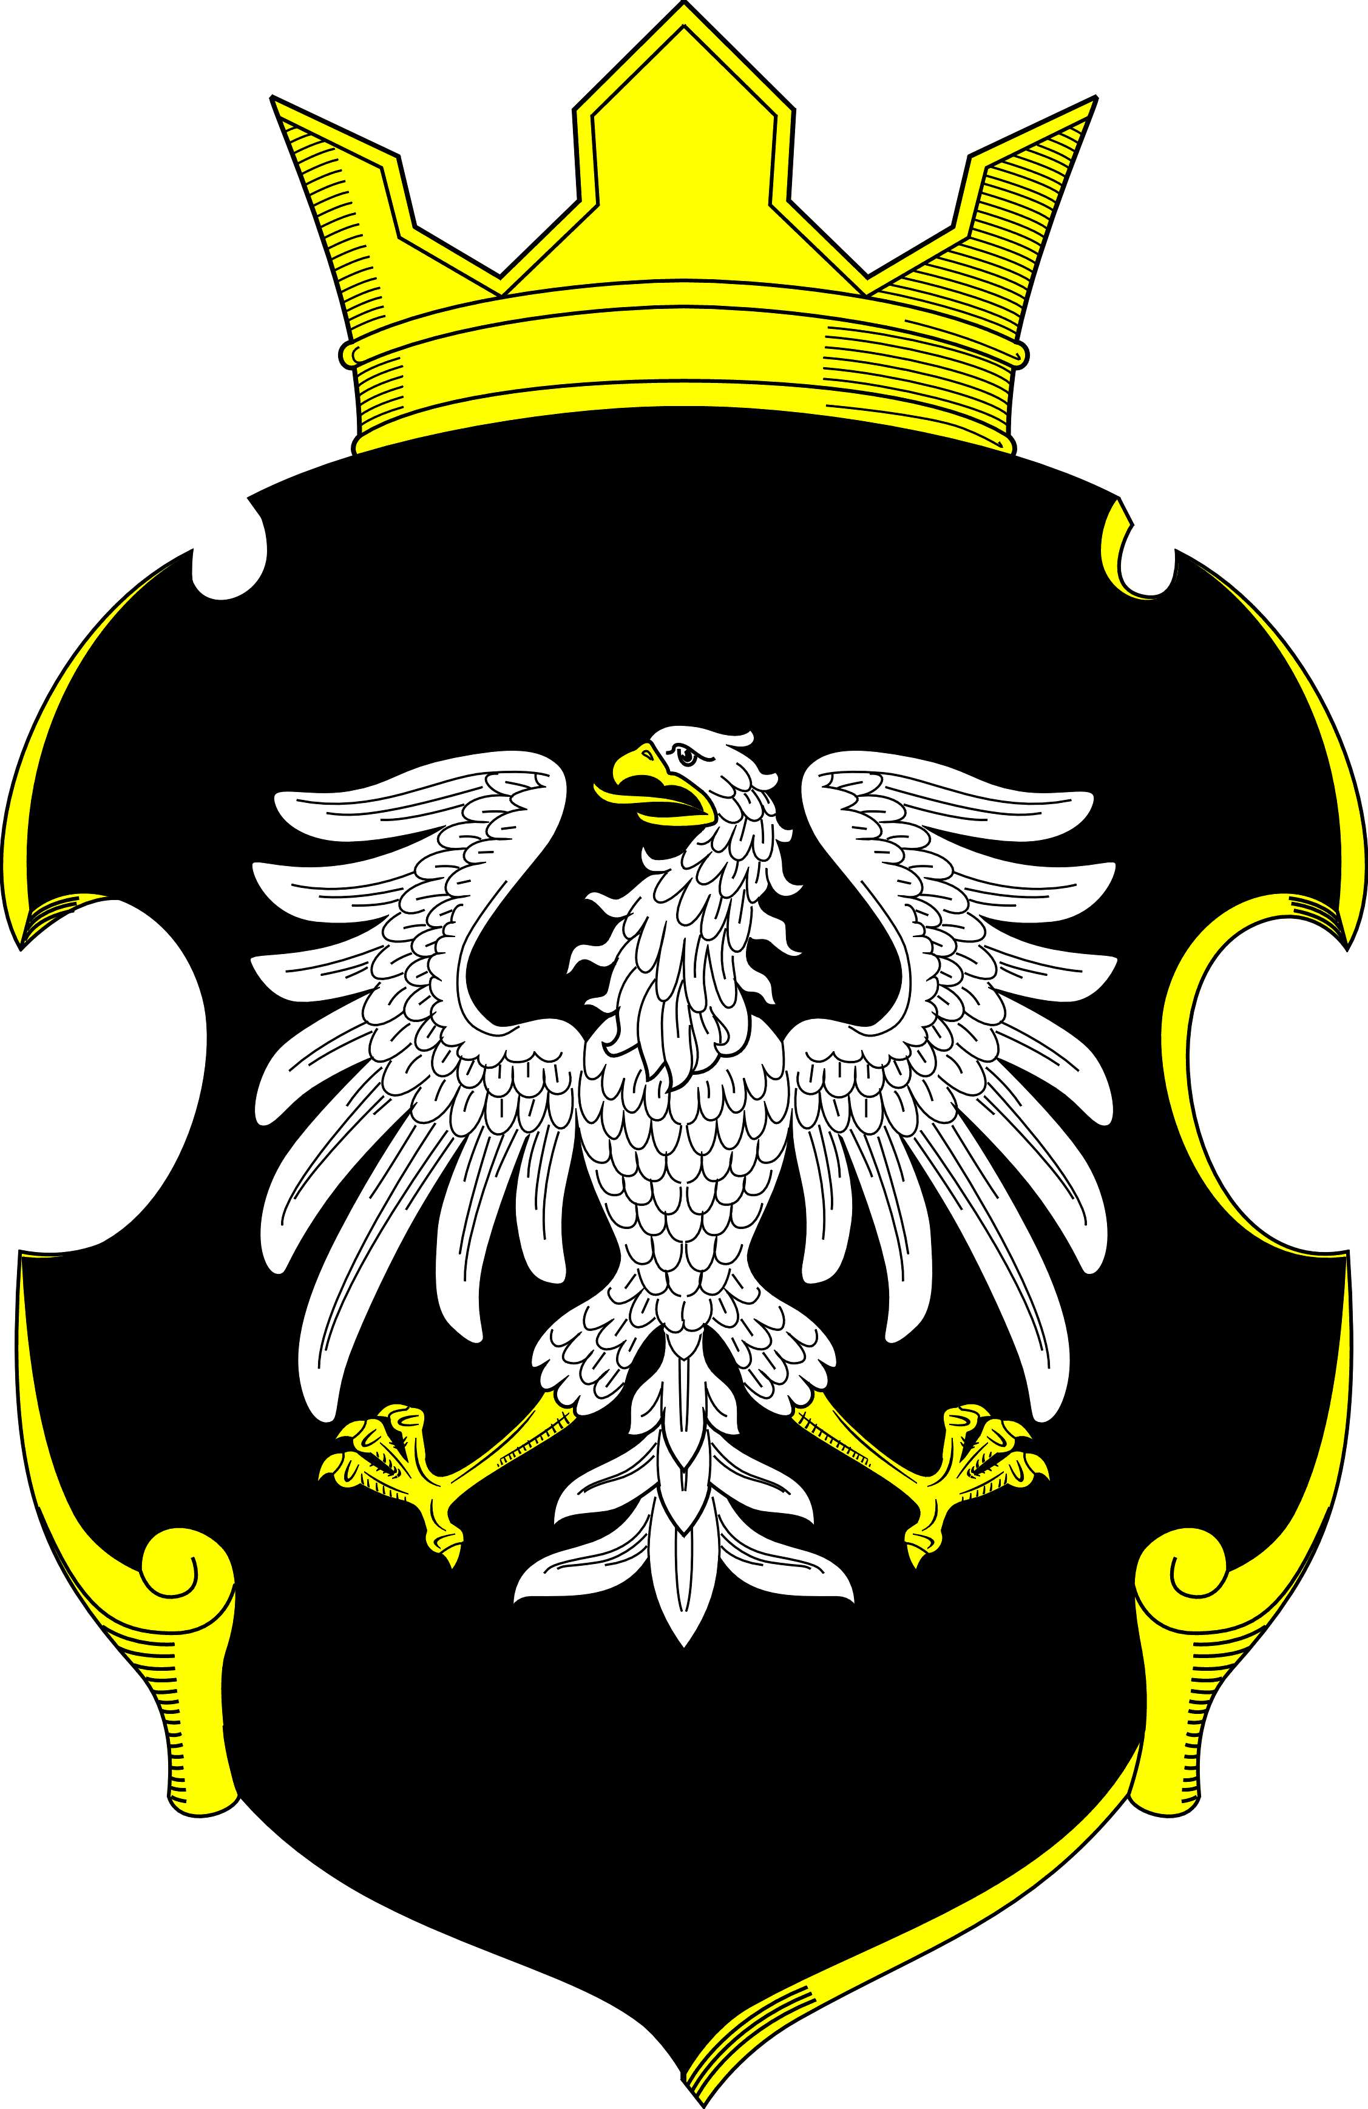

Приложение 2
к Положению о гербе
муниципального образования
Тесовское сельское поселение
Лужского муниципального
района Ленинградской области

ЧЕРНО-БЕЛОЕ ИЗОБРАЖЕНИЕ ГЕРБА

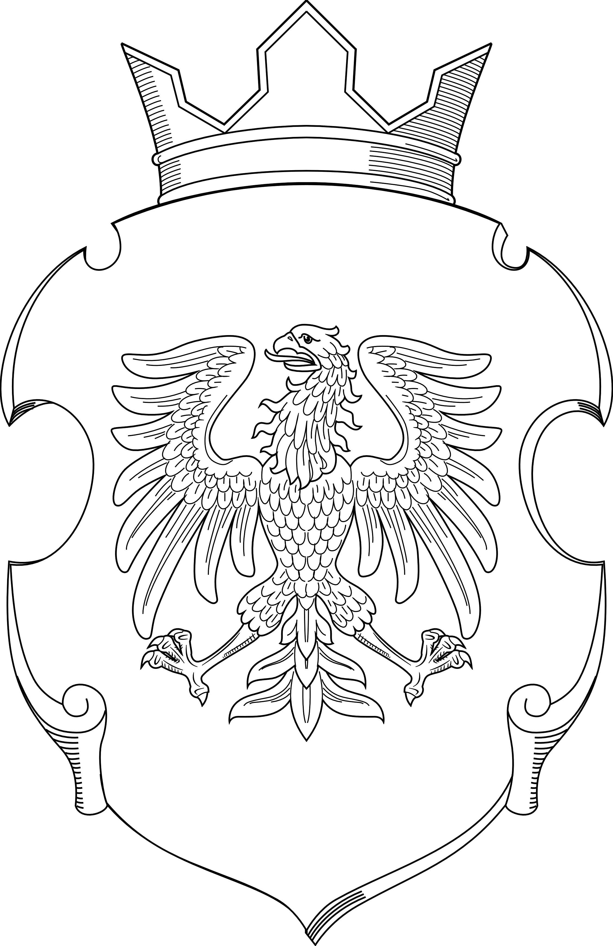

Приложение 3
к Положению о гербе
муниципального образования
Тесовское сельское поселение
Лужского муниципального
района Ленинградской области

ЧЕРНО-БЕЛОЕ ИЗОБРАЖЕНИЕ ГЕРБА С ИСПОЛЬЗОВАНИЕМ УСЛОВНОЙ ШТРИХОВКИ ДЛЯ ОБОЗНАЧЕНИЯ ЦВЕТОВ

